- Egress-only internet gateway
  - Cho phép instance trong private subnet để có thể truy cập vào internet thông qua Ipv6 (traffic outbound thông qua Ipv6)
Từ internet không thể truy cập vào instance
  - Là stateful
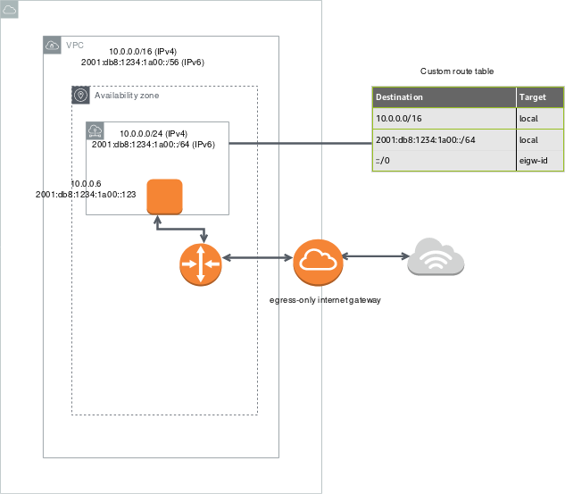

- Config
  - Gán egress-only internet gateway cho private subnet trong VPC
https://docs.aws.amazon.com/vpc/latest/userguide/egress-only-internet-gateway.html#egress-only-internet-gateway-working-with

- References

